KFW防火墙旁路式部署配置案例
如果原有网络拓扑已经完善，防火墙加入时不想对原网络进行太大修改，或者是上行出口较多时，可以将防火墙进行旁路时部署，保证通信正常和安全。

网络部署方案一

网络拓扑
如图所示，防火墙旁挂于核心交换机，内网访问数据流先经过核心交换到防火墙，防火墙过滤后再由核心交换转发给路由器出去，回来时数据流反向经过防火墙过滤。
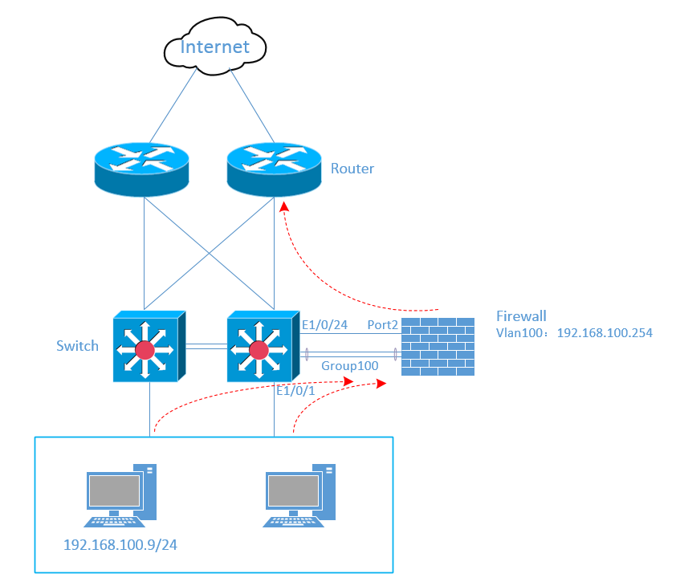
PC192.168.100.9接于核心交换机E1/0/1端口，核心交换机与防火墙之间建立以太网通道PortGroup100；数据流经防火墙后出口为Port2，连接核心交换机E1/0/24端口，此段链路启用三层功能。

设备配置
本案例中只介绍与案例相关的配置，其他配置默认已配好。

交换机配置
- 新建vlan100，并将端口E1/0/1加入vlan100。
#config terminal
(config)#vlan 100
(config-vlan100)#exit
(config)#interface e1/0/1
(config-if-ethernet1/0/1)#switchport mode access
(config-if-ethernet1/0/1)#switchport acceess vlan100
(config-if-ethernet1/0/1)#exit
- 新建以太网通道port-channel 100，并将端口E1/0/23、E1/0/24加入port-channel 100，分别接入防火墙的Port6、Port7端口。
(config)#port-group 100
(config)#interface port-channel 100
(config-if-port-channel100)#switchport mode trunk
(config-if-port-channel100)#exit
(config)#interface e1/0/23
(config-if-ethernet1/0/23)#port-group 100 mode active
(config-if-ethernet1/0/23)#exit
(config)#interface e1/0/24
(config-if-ethernet1/0/24)#port-group 100 mode active
(config-if-ethernet1/0/24)#exit

防火墙配置
- 进入“系统管理>网络>接口”页面，创建聚合端口port_group_100，并将port6、port7加入该聚合端口。
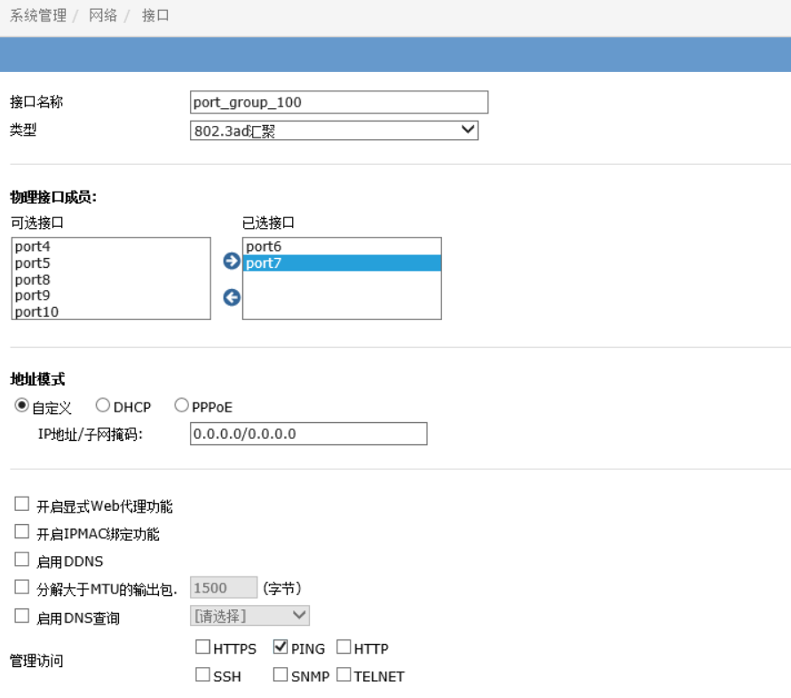
- 在聚合端口port_group_100下创建vlan100，并配置网关192.168.100.254/24。
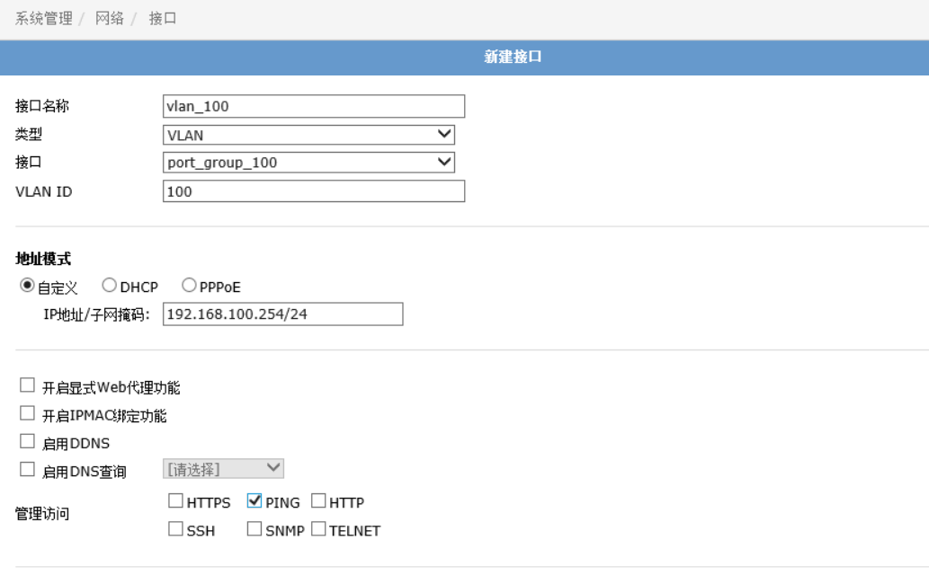
- 配置防火墙port2端口为网络出口。
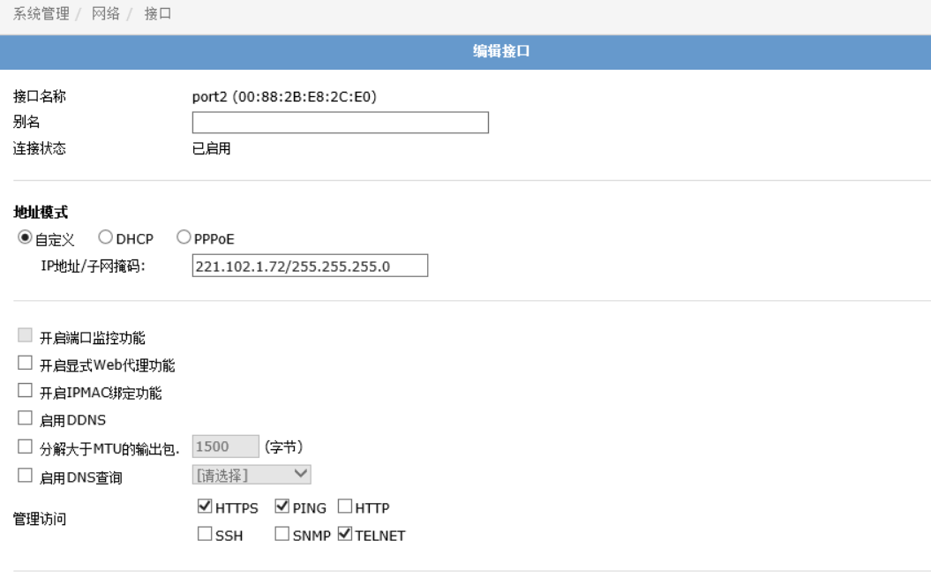
- 配置安全策略，允许vlan100的流量出去，并在端口进行NAT转换。
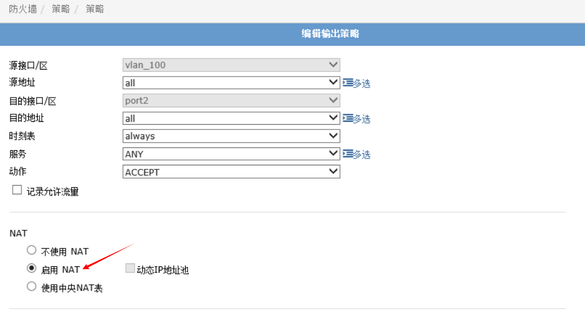
- 配置默认路由，指定出口下一跳。
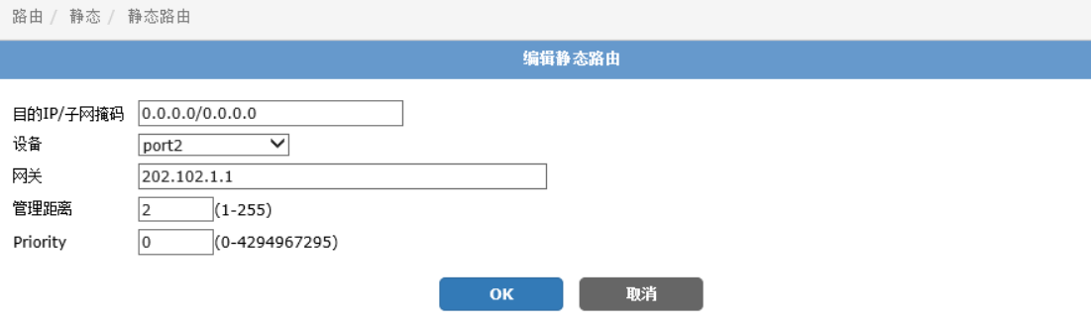
- 在PC终端配置IP地址192.168.100.9/24，经测试可正常访问互联网。

网络部署方案二

网络拓扑
如图所示，防火墙旁挂于核心交换机，内网数据流通过以太网通道Group100与核心交换机进行交互，返回时数据流相反走向。
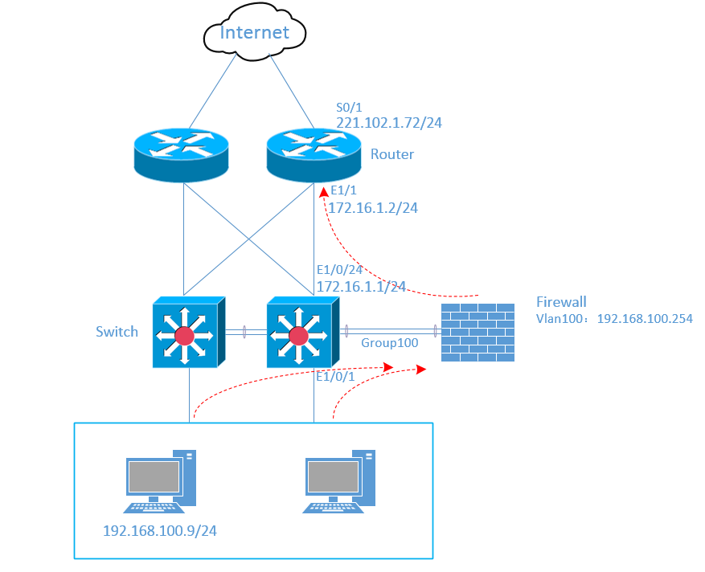

设备配置
本案例中只介绍与案例相关的配置，其他配置默认已配好。

交换机配置
- 新建vlan100，并将端口E1/0/1加入vlan100。
#config terminal
(config)#vlan 100
(config-vlan100)#exit
(config)#interface e1/0/1
(config-if-ethernet1/0/1)#switchport mode access
(config-if-ethernet1/0/1)#switchport acceess vlan100
(config-if-ethernet1/0/1)#exit
- 新建以太网通道port-channel 100，并将端口E1/0/23、E1/0/24加入port-channel 100，分别接入防火墙的Port6、Port7端口。
(config)#port-group 100
(config)#interface port-channel 100
(config-if-port-channel100)#switchport mode trunk
(config-if-port-channel100)#exit
(config)#interface e1/0/23
(config-if-ethernet1/0/23)#port-group 100 mode active
(config-if-ethernet1/0/23)#exit
(config)#interface e1/0/24
(config-if-ethernet1/0/24)#port-group 100 mode active
(config-if-ethernet1/0/24)#exit
- 在端口E1/0/24配置与路由器互连端口IP，请确认交换机开启三次路由功能。
(config)#intface e1/0/24
(config-if-ethernet1/0/24)#ip address 172.16.1.2 255.255.255.0
(config-if-ethernet1/0/24)#no shutdown
(config-if-ethernet1/0/24)#exit

路由器配置
在出口防火墙上配置对应端口IP和NAT功能，具体配置省略。

防火墙配置
- 进入“系统管理>网络>接口”页面，创建聚合端口port_group_100，并将port6、port7加入该聚合端口。
- 在聚合端口port_group_100下创建vlan100，并配置网关192.168.100.254/24。
- 配置安全策略，允许vlan100的流量出去。
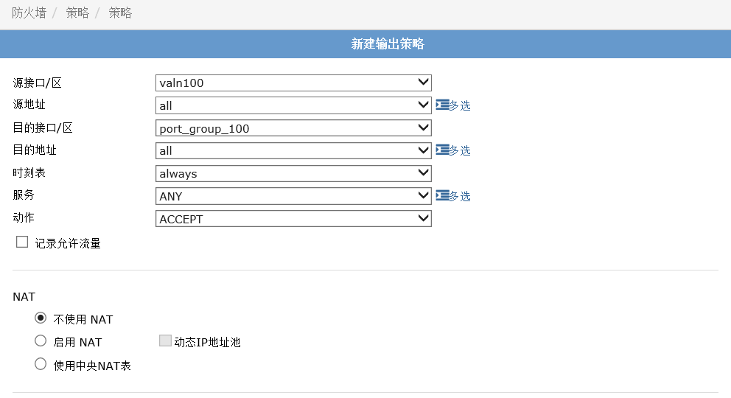
- 配置默认路由，指定出口和下一跳。
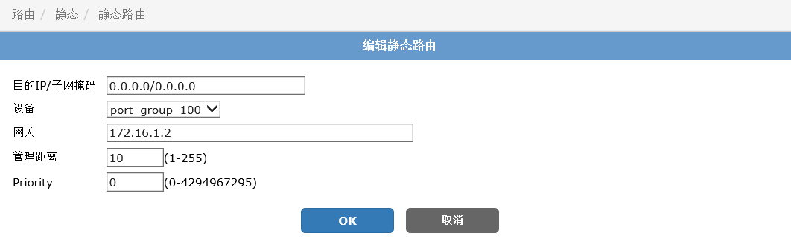
- 在PC终端配置IP地址192.168.100.9/24，经测试可正常访问互联网。

